OPENVELA · AI HARDWARE DEVELOPER CONTEST 2026
CombatSense
Edge
面向拳击训练的 Watch QuickApp
从实时出拳分类，到训练回顾与个性化建议。
参赛主赛道
Watch QuickApp · VelaSim 可验收
版本 1.0.0 | 生产 release.rpk | OpenCode + MiMo-v2.5 日志
Team 182_wumoqingyin
2026-08-31 · Submission Candidate
声明：文档中的模拟器训练数据均为 Demo/Mock，不代表真实训练或真实硬件测量。

01 / PRODUCT
作品定位与价值
把腕上训练反馈压缩成一次清晰、可复盘的完整体验。
3  分钟典型训练 | 4  拳型分类 | 1  腕上闭环
一句话产品定义
CombatSense Edge 是一款运行在 openvela Watch QuickApp 环境中的拳击训练助手：训练中展示计时、拳型、次数与置信度，训练后呈现左右手差异、疲劳趋势和可执行建议。
为什么值得做
- 即时反馈：避免训练者在回合中频繁查看手机。
- 结构化复盘：用拳型分布、置信度和左右手差异替代模糊体感。
- 可渐进落地：模拟器先验收完整体验，真实传感器/BSP 作为可选增强。
官方主赛道对齐
状态 | 验收项 | 证据 / 边界
VERIFIED | Watch QuickApp | VelaSim 已运行并完成核心页面实录。
VERIFIED | 生产构建 | release.rpk v1.0.0 已生成并通过包结构校验。
VERIFIED | AI 编程记录 | OpenCode + MiMo-v2.5 原始 JSONL 日志已收集。

02 / EXPERIENCE
体验流程与系统架构
主路径保持短、明确，并对无传感器环境进行显式降级。
用户流程
今日概览 | 开始训练 | 实时统计 | 训练回顾 | 教练建议
运行时分层
QuickApp UI | 今日 / 训练 / 回顾 / 设置；466×466 表盘布局。
Session Engine | 计时、状态机、拳型聚合、置信度与训练摘要。
Sensor Adapter | 优先探测硬件；不可用时只在显式 Demo 模式下产生 Mock 数据。
Optional BSP | Huangshan Pi / BMI270 补丁与 host stub；不冒充主赛道完成态。
关键设计边界
- Demo 模式在首页、训练状态与回顾页持续可见，不把模拟数据包装成真实测量。
- 真实硬件路径与 QuickApp 主赛道解耦，避免可选板卡调试阻塞正式提交。
- 私钥仅保留在 A-Ubuntu 本地 0700/0600 目录，仓库只提交签名后的生产包。

03 / DEMO
VelaSim 实录画面
以下均为实际运行截图；训练数字为 Demo/Mock 数据。
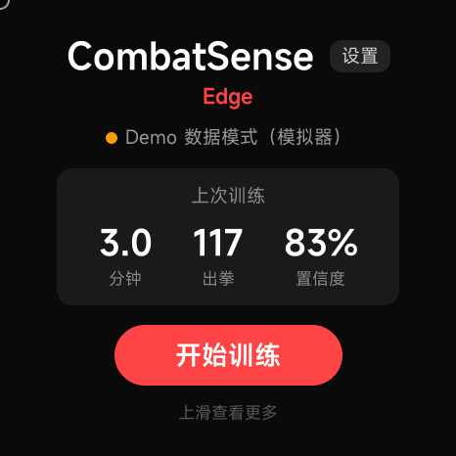  今日概览 · Demo 状态可见 | 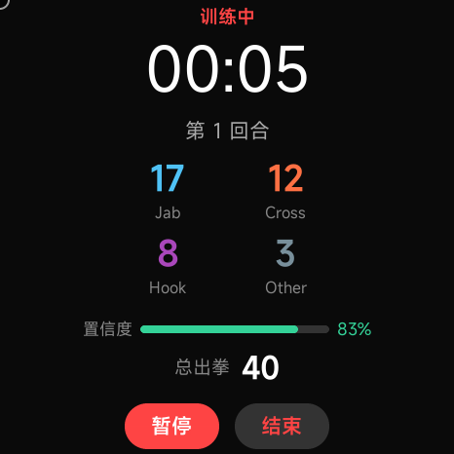  实时训练 · 40 次 Demo 出拳
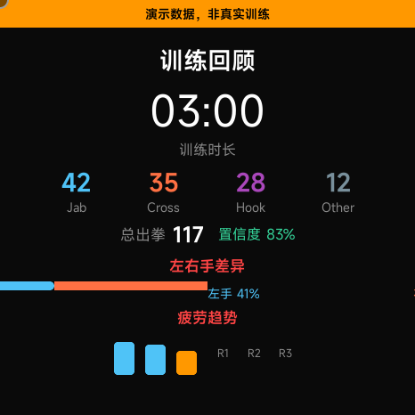  训练回顾 · 演示数据声明 | 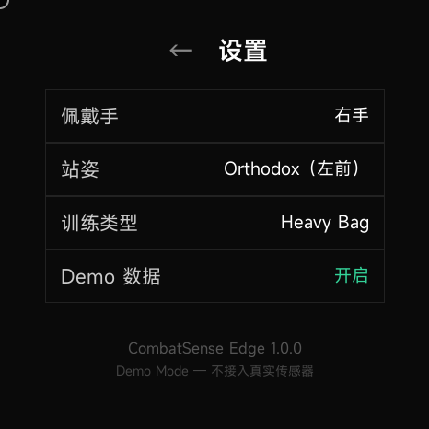  设置 · Demo 模式显式开关

04 / ENGINEERING
工程实现与验证
提交候选物以可重复命令验证，而不是只依赖截图或说明。
120/120  静态测试通过 | 10/10  RPK 结构校验 | 27,973 B  生产包大小
生产发布物
quickapp/combat-sense/release/com.openvela.combatsense.release.1.0.0.rpk
SHA-256 3b75a9b4dd576b66ddd963433fab283b0bd1650423358c1ed9cfa1cfba8c2bc1
验证矩阵
状态 | 验收项 | 证据 / 边界
VERIFIED | QuickApp tests | npm test：120/120。
VERIFIED | Release verifier | 包名、版本、入口与签名相关结构：10/10。
VERIFIED | RPK integrity | unzip -t 与 SHA-256 校验通过。
VERIFIED | Patch integrity | openvela 子模块补丁 reverse apply-check 通过。
VERIFIED | AI logs | 官方 validator 对原始 OpenCode JSONL 日志执行复核。

05 / HARDWARE
硬件扩展与诚实边界
板卡可用于加分验证，但不是 Watch QuickApp 初赛提交的必需条件。
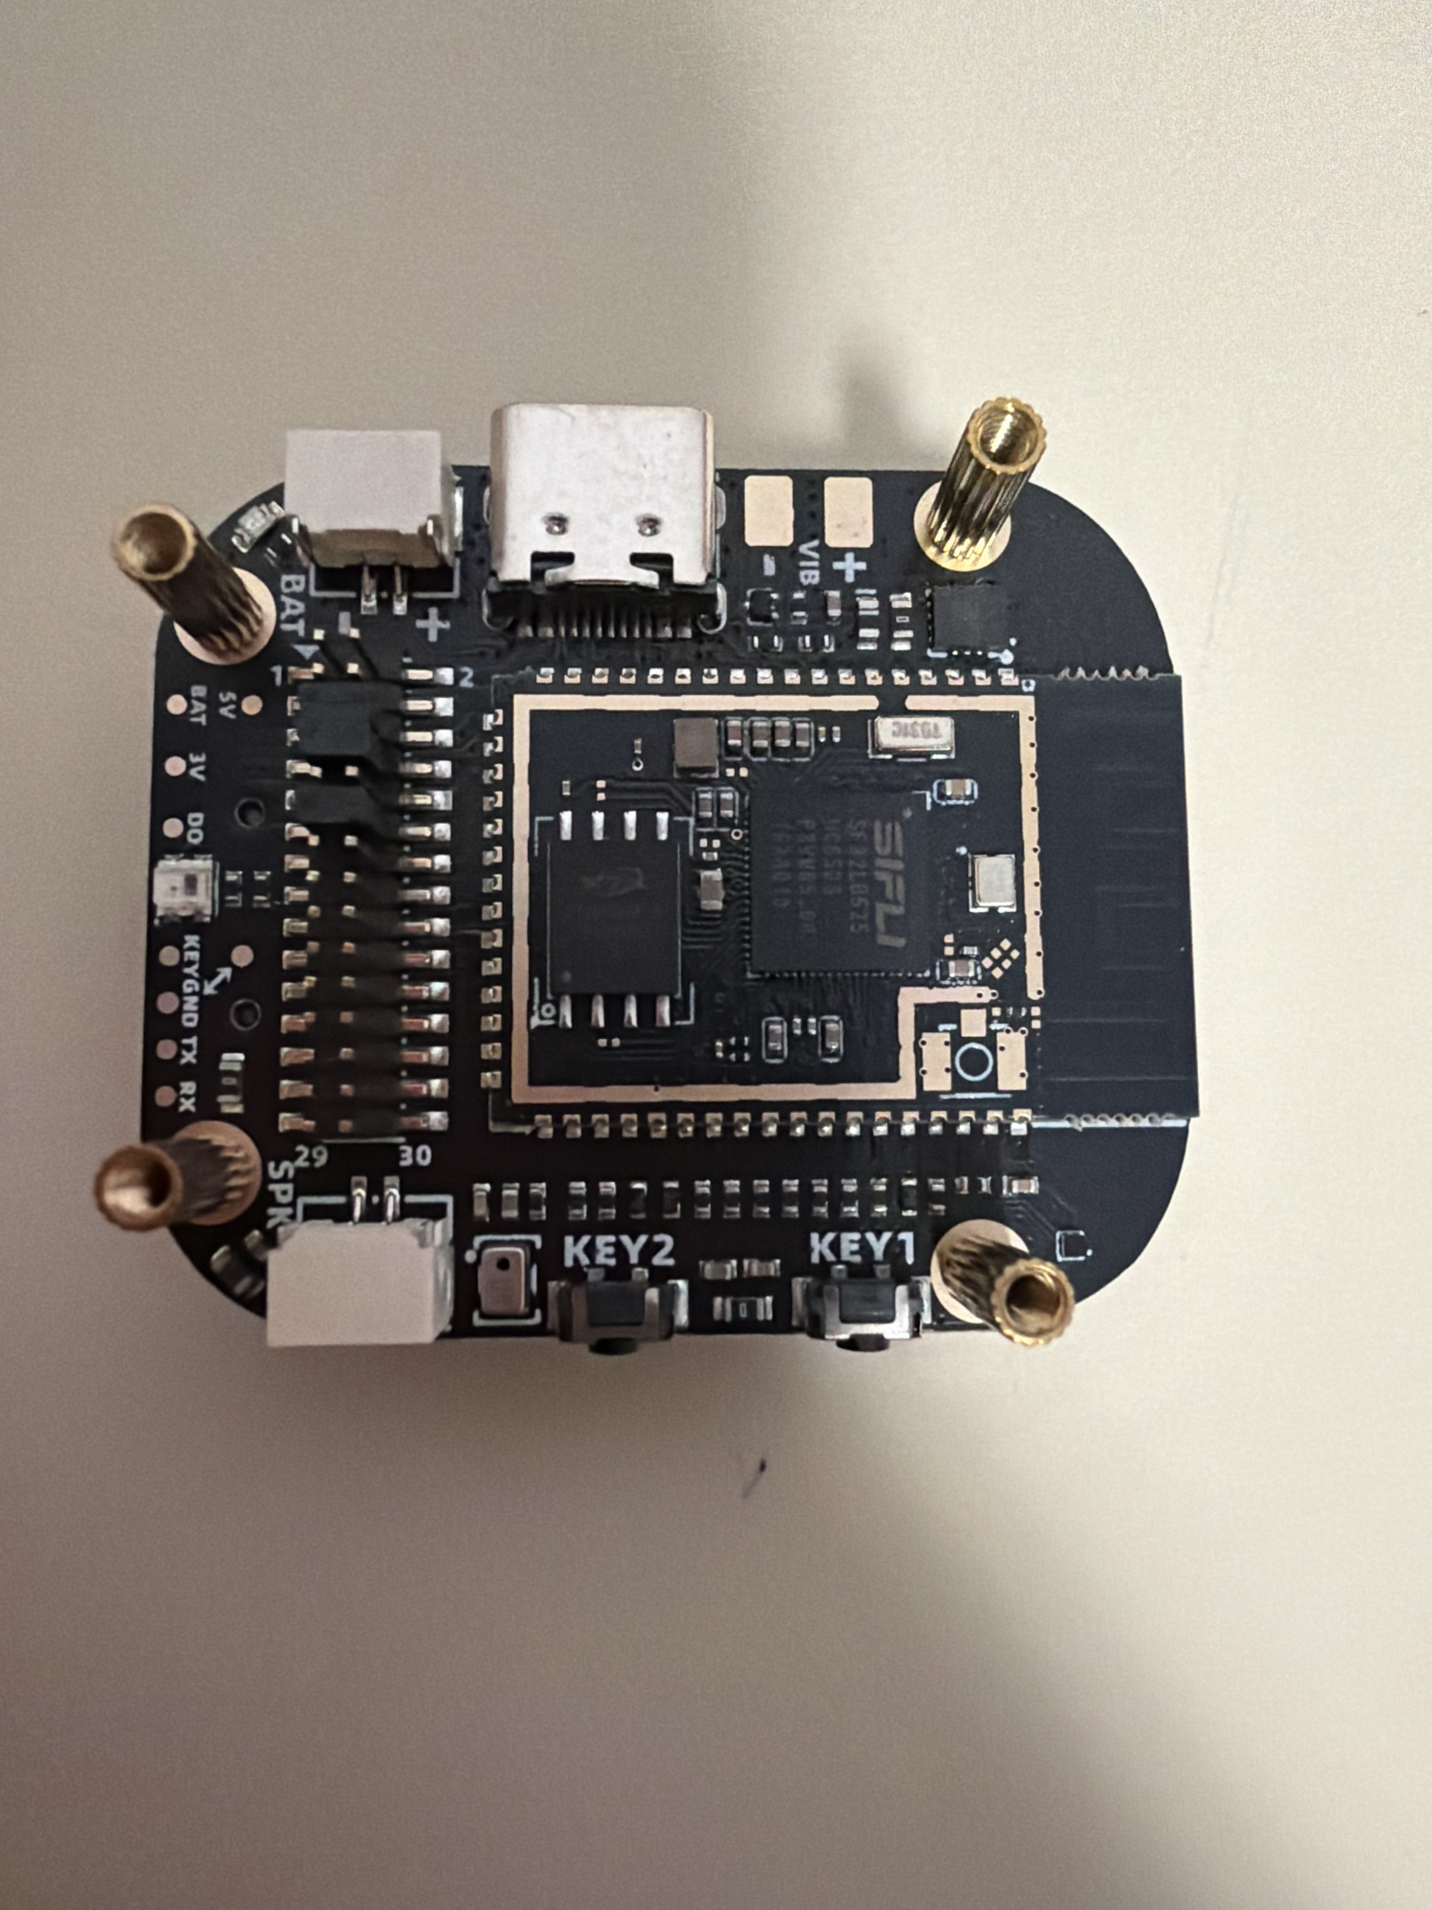  参赛开发板实物（用户提供） | 当前可以证明  - BMI270 驱动补丁与 host stub 已纳入仓库。  - 补丁上下文可被目标 openvela 子模块识别。  - 主赛道 UI、发布包与日志不依赖板卡完成。  仍未声称完成  - 真实传感器采样到 QuickApp 的端到端联调。  - 板上 BSP 刷写、稳定性与精度验收。  - 真实训练效果或医学/运动表现结论。
建议结论
本次官方提交不需要你现在在板卡上实操。若赛后或复赛要求真实硬件证明，再单独安排刷写、串口和传感器标定；当前继续上板会增加时间与失误风险，却不会补齐主赛道的必填材料。

06 / DELIVERY
提交清单与复核入口
代码、生产包、文档、视频与 AI 日志统一随仓库交付。
状态 | 验收项 | 证据 / 边界
VERIFIED | 源代码 | quickapp/combat-sense + openvela patch
VERIFIED | 生产 RPK | release/...release.1.0.0.rpk
VERIFIED | 作品介绍 | submission/...作品介绍.docx / .pdf
VERIFIED | 演示视频 | submission/...demo.mp4 · 47 秒
VERIFIED | AI 对话日志 | logs/.../2026-08-31/opencode__*.jsonl

代码与评审入口
Repository https://github.com/cabcenturywave/contest2026_182_wumoqingyin
Pull Request https://github.com/open-vela/contest2026_182_wumoqingyin/pull/4
最终复核命令
node scripts/contest-verify.js
cd quickapp/combat-sense && npm test && npm run verify:release
python3 ../.claude/skills/contest-log-collector/tools/validate-log.py logs/

